Приложение № 3 к ООП НОО

Фонд оценочных средств для промежуточной аттестации обучающихся
по учебному предмету «Технология»
(типовой вариант)
(1-4 классы)

Обязательная часть учебного плана.
Предметная область: Технология

2 класс
Проверочная работа №1 по теме: «Художественная мастерская».
1. Какой материал используется на уроках технологии.
А) Бумага, пластилин, природный материал
Б) Доски, гвозди, кирпичи
В) Железо, отвертки, секатор

2. Как правильно передавать ножницы.
А) Лезвиями вперед
Б) Кольцами вперед
В) Можно кинуть

3. Без чего нельзя обойтись при работе с пластилином?
А) Ножницы, клей
Б) Нитки, иголка
В) Стека, доска для пластилина
4. Что такое оригами?
А) Искусство складывания фигурок из бумаги
Б) Искусство вырезания фигурок из бумаги
В) Обрывная мозаичная аппликация

5. Что используется при работе с бумагой?
А) Стека
Б) Иголки
В) Ножницы
6. При помощи чего скрепляется бумага?
а) кнопок б) пластилина в) клея

7. Обведи объёмные поделки из природного материала красным цветом, аппликацию из листьев – жёлтым, аппликацию из семян – зелёным.
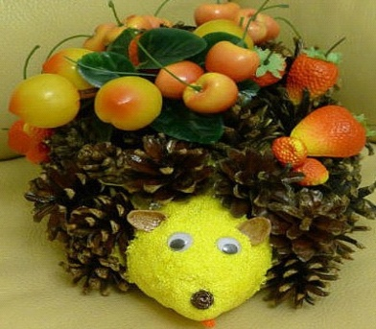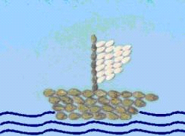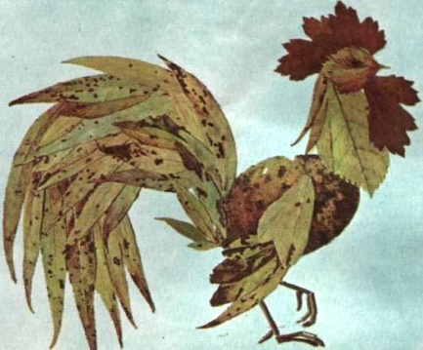а) б) в) в)

8. Фигуры, какой формы легче всего вырезать?
А) Б) В)

9. Возьмите приложение и вырежьте детали пазла. Соберите пазл и приклейте его в рамку.

10. Нарисуйте, аппликацию, используя одну геометрическую фигуру.
Приложение 1.
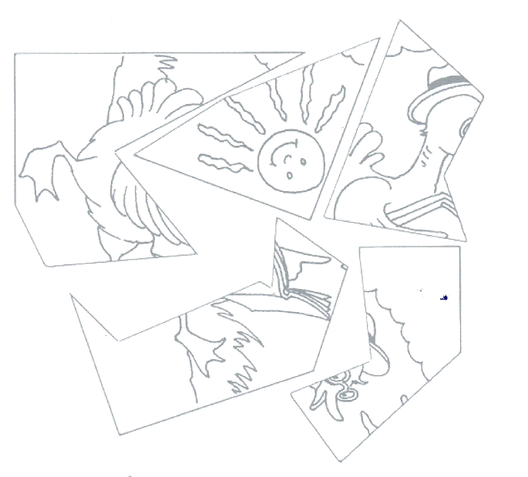

Критерии оценивания
Максимальное количество баллов: 15 баллов вместе с дополнительной частью
Задания с 1 по 8 оцениваются по 1 баллу за каждый правильный ответ. Итого -8б

Дополнительная часть
9 | 1.Ученик аккуратно вырезал пазл – 1 балл, вырезал пазл с кривыми краями – 0 баллов  2. Правильно сложил и приклеил детали пазла – 2 балла, сложил пазл не правильно и приклеил – 1 балл  3. Приклеил пазл, но оставил белые просветы – 1 балл.  4. Все остальные случаи – 0 баллов. | 3 балла
10 | 1.Ученик нарисовал аппликацию – 1 балл  2.Рисуя аппликацию, ученик использовал только одну любую геометрическую фигуру – 1 балл, в аппликации две и более геометрических фигуры – 0 баллов  3. Все остальные случаи – 0 баллов. | 2 балла

Максимальное количество баллов за 9,10 задания - 5 баллов. Итого-13.

«5» - 13-11 б.
«4» - 10-8 б.
«3» - 8-6 б.
«2» - менее 6 баллов.

Проверочная работа № 2 по теме: «Чертёжная мастерская»
1. Узнай и запиши названия материалов по их свойствам:
а) гладкая, тонкая, мнётся, складывается, не тянется, разноцветная – это ___________________ .
б) плотный, плохо гнётся, не мнётся, не тянется, служит фоном для аппликации – это ________________________ .
в) разноцветный, при нагревании размягчается, пластичный – это_____________________ .
2. Закончи высказывания о материалах и инструментах:
То, из чего изготавливают изделия, - это ___________________
То, чем работают, - это _________________________
3. Подумай, о каком инструменте идёт речь? Напиши ответ_______________
– Этот инструмент нужно передавать своему товарищу, держа его за лезвие.
– Во время работы с ним нельзя отвлекаться и размахивать им.
– На столе этот инструмент должен лежать с сомкнутыми лезвиями.
4. При изготовлении аппликации из цветной бумаги
а) детали склеиваются;
б) детали сшиваются;
в) детали сколачиваются гвоздями.
5. Закончи предложения, используя слова «нужно» или «нельзя»:
1) Держать инструмент острым концом от себя _________________________.
2) Отвлекаться во время работы______________________ .
3) Работать с неисправными ножницами ____________________.
4) Ходить с инструментами по классу ____________________.
5) Передавать ножницы кольцами вперёд _____________________.
6) Следить внимательно за движениями лезвий_____________________
6. Процарапывание используется при изготовлении поделки в технике:
1) Примазывание 2) Прорезание 3) Сграфитто
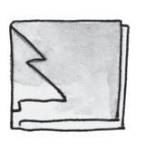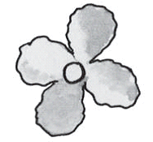
7. Из каких заготовок получатся детали такой формы? Соедини стрелочками.
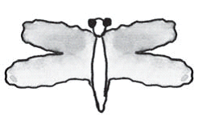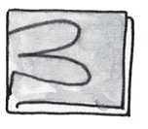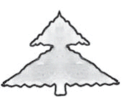
КРИТЕРИИ ОЦЕНИВАНИЯ
Максимальное количество баллов: 7 баллов
1 балл – за каждый правильный ответ
«5» - 7 б.-6 б
«4» - 5 б.
«3» - 4 б.
«2» - менее 4 баллов.

Проверочная работа № 3 на тему: «Конструкторская мастерская»
1. Что из чего сделано:
1) матрешка 1) ткань
2) кувшин 2) металл
3) платье 3) дерево
4) ножницы 4) глина
2. Каков порядок выполнения аппликации из листьев?
а) приклей;
б) нарисуй эскиз;
в) составь композицию;
г) подбери материалы;
д) закрой листом бумаги и положи сверху груз.
3. Как называется складывание частей изображения на листе бумаги?
а) эскиз;
б) аппликация;
в) композиция.
4. Пластилин – это:
а) природный материал;
б) материал, созданный человеком.
5. Перечисли приспособления при работе с пластилином:
а) подкладная доска;
б) катушечные нитки;
в) стеки;
г) тряпочки.
6. Какие свойства бумаги ты знаешь?
а) хорошо рвется;
б) легко мнется;
в) влажная бумага становится прочной.
7. Выбери инструменты при работе с бумагой:
а) ножницы;
б) игла;
в) линейка;
г) карандаш.
8. Для чего нужен шаблон?
а) чтобы получить много одинаковых деталей;
б) чтобы получить одну деталь.
9. Работать – это значит:
а) трудиться, выполнять дело, создавать что-либо;
б) играть;
в) трудиться и играть;
г) спать.
10. Вставь пропущенное слово.
Гончар – это мастер, делающий посуду из ………
. Допиши
11. Способ создания изображений, когда на бумагу, ткань или другую основу накладывают и приклеивают разноцветные части композиции из ткани, бумаги, цветов, листьев, семян и других материалов – это_______________________
12.Бумагу делают из ______________________________________________
13. Продолжи пословицу: "Без труда не выташишь и ________из пруда":

КРИТЕРИИ ОЦЕНИВАНИЯ
Максимальное количество баллов: 13 баллов
1 балл – за каждый правильный ответ
«5» - 13-12 б.
«4» - 11-10 б.
«3» - 9-8 б.
«2» - менее 7 баллов.

Итоговая контрольная работа по технологии 2 класс
Выберите правильный ответ.
1. Правила безопасности труда при работе режущими и колющими инструментами:
а) ножницы подают кольцами вперёд;
б) ножницы подают острыми концами;
в) нужно иметь свои ножницы.
2. Правила безопасности труда и личной гигиены, если клей попал в глаза:
а) быстро протираем глаза сухой салфеткой;
б) промываем проточной водой;
в) зажимаем глаза ладонью и держим так некоторое время.
3. Как можно размягчить пластилин?
а) разогреть на батарее;
б) разогреть на солнце;
в) разогреть теплом своих рук.
4. Что можно сделать из соломы?
а) накрыть крышу;
б) сделать метлу;
в) сделать поделку
5. Оригами – это искусство
а) складывания бумажных фигурок;
б) фигурок из пластилина;
в) фигурок из глины

6. Подберите предложение, в котором описывается назначение техники, и соедините его стрелкой с соответствующим названием.
Техника | Назначение
папье-маше | создание объемных изделий из пластичных материалов
лепка | изготовление плоского изделия приёмом наклеивания деталей на основу
аппликация | оклеивание формы кусочками мягкой бумаги
7. Аппликация из цветной бумаги:
а) детали склеиваются;
б) детали сшиваются;
в) детали сколачиваются гвоздями.
8. Швы для вышивания:
а) «вперёд иголка»;
б) «назад иголка»;
г) «иголка в сторону».
9. Что обозначает данная линия? _____________
а) нанести клей
б) вырезать;
в) согнуть;
10. Установи правильную последовательность выполнения изделия «Рыбки» в технике оригами (укажи цифрами):
____а) Сложить форму заданной поделки по схеме.
____б) Прочитать условную схему обозначения порядка работы.
____в) Вырезать из бумаги квадрат.

11. Внеси необходимые изменения в порядок изготовления деталей из ткани в технике «аппликация». Определи порядок выполнения операций в нужной последовательности.
___ Вырезать деталь
___ Вырезать шаблон
___ Наложить шаблон на ткань, используя правило экономного расходования ткани
___ Обвести шаблон карандашом или мелом.
12. Установите соответствие:
Инструмент | Назначение инструмента
Циркуль | Вязание
Линейка | Шитье
Пяльцы | Построение окружности
Крючок | Измерение длины
Иголка | Вышивание
13. Интерьер – это…
а) мебель, предметы;
б) внутренний мир дома, складывающийся из отдельных вещей;
в) расположение комнат.
14. Архитектура – это …
а) здания и сооружения, создающие материально организованную среду, необходимую людям для их жизни и деятельности;
б) искусство проектировать и строить сооружения;
в) всё выше перечисленное.

15. Что можно отнести к декоративному убранству?
а) ковры, светильники, шторы;
б) необходимые в повседневной жизни вещи;
в) декоративные элементы, украшающие быт человека;
г) всё выше перечисленное.
16.Определи, какой материал понадобится каждому мастеру-ремесленнику для изготовления изделия
Гончар ивовые ветки
Корзинщик ткань
Портной глина
17. Для здоровья необходимы:
а) эстетические качества;
б) функциональные качества;
в) гигиенические качества.

3 класс. Проверочная работа № 1 по теме: «Входная» Вариант 1
Ф.И. __________________________________________________
1. Для изготовления современной посуды не используют:
А – стекло В – бумагу
Б – глину Г – металл
2. Гончар – это:
А – мастер по изготовлению глиняной посуды
Б – мастер по изготовлению металлической посуды
В – мастер по изготовлению стеклянной посуды
3. Какие инструменты использует в работе пекарь?
А – скалка В – сито
Б – ножницы Г – миксер
4. Какие изделия готовят из теста?
А – каша В – коржик
Б – пирог Г – конфета
5. Символом какой страны является матрёшка?
А – Англия В – Германия
Б – Россия Г – Швеция
6. Как называется профессия человека, который ухаживает
за лошадьми?
А – конюх В – тракторист
Б – пахарь Г – доярка
7. Кто такой рыболов?
А – тот, кто продаёт рыбу
Б – тот, кто чистит рыбу
В – тот, кто ловит рыбу
8. Чего не было в старинной русской избе?
А – печь В – телевизор
Б – кочерга Г – посуда
9. Какой гриб несъедобный?
А – подберёзовик В – желчный гриб
Б – груздь Г – рыжик

10. Какой инструмент не нужен для строительства дома?
А – рубанок В – пила
Б – молоток Г – грабли

Проверочная работа № 1 по теме: «Входная» Вариант 2
Ф.И. __________________________________________________
1. Для изготовления современной посуды не используют:
А – фарфор В – бумагу
Б – глину Г – пластик
2. Плотник – это:
А – мастер по изготовлению деревянных изделий
Б – мастер по изготовлению металлических изделий
В – мастер по изготовлению стеклянной изделий
3. Какие инструменты использует в работе плотник?
А – пилу В – молоток
Б – топор Г – миксер
4. Какие изделия готовят из муки?
А – каша В – коржик
Б – пирог Г – конфета
5. Символом какой страны является самовар?
А – CША В – Германия
Б – Россия Г – Япония
6. Как называется профессия человека, который
доит коров?
А – конюх В – чабан
Б – доярка Г – кинолог
7. Кто такой печник?
А – тот, кто строит печи
Б – тот, кто печет печенье
В – тот, кто поёт песни
8. Чего не было в старинной русской избе?
А – печь В – компьютер
Б – кочерга Г – посуда
9. Какой гриб несъедобный?
А – подосиновик В – бледная поганка
Б – груздь Г – боровик
10. Какой инструмент не нужен для шитья?
А – игла В – наперсток
Б – ножницы Г – гвоздь

Проверочная работа № 2 по теме: «За 1 полугодие»
Ф.И. __________________________________________________
1.Подберите к каждому понятию соответствующее ему определение, соединив их стрелкой.
Автомобиль | - изготовление рисунка из наклеенных или нашитых на основу кусков цветной бумаги, ткани
Оригами | - живописное, графическое или скульптурное украшение, основанное на повторении и чередовании геометрических или природных элементов
Орнамент | - приспособление, выполненное из плотной бумаги, тонкой фанеры или другого материала, которое имеет форму необходимой для работы детали или выкройки
Шаблон | - транспортное средство на колёсах с собственным двигателем
Аппликация | - древнее искусство складывания фигурок из бумаги
2. Из чего состоит компьютер? (подчеркни)
а) монитор б) телевизор в) клавиатура г) радио д) системный блок
3. Зачеркните лишнее понятие в каждой группе слов.
Нитки | Ножницы | Гвозди
Игла | Плоскогубцы | Пластилин
Ткань | Бумага | Стека
Молоток | Клей | Картон
4. Выберите правильный ответ (подчеркни).
- Смазывать детали клеем следует, разложив их на: клеёнке или газете, подкладном листе, изнаночной стороне картона.
- При работе с булавками следует: класть булавки на стол, хранить булавки в игольнице, втыкать булавки в одежду.
Шаблон на материале необходимо размещать: как можно ближе к краю материал, по центру материала, выходящим за края материала
5. Определите правильную последовательность технического процесса (проставьте соответствующие цифры).
___ сборка
___ раскрой
___ выполнение эскиза
___ сушка
___ выбор материала
___ отделка
___ разметка
6.Запиши правила техники безопасности при работе с ножницами.
________________________________________________________

__________________________________________________________________________________
7.Перечислите профессии людей, занятых в «Ателье мод».
8. Ткани натурального происхождения изготавливают из…
а) луговых трав б) шерсти в) из льна г) из хлопка д) из пуха тополя
9.Напишите правила (продолжите)
Для того, чтобы сохранить питьевую воду, надо:
1)
2)
3)
10. Почтой люди отправляют друг другу: ………………………, …………………….., …………………., ……………………., …………………
11. Выберите из предложенного списка инструменты.
а) бумага б) ножницы г) игла д) ткань

Проверочная работа №3 по теме: «Мастерская инженера, конструктора, декоратора»
Ф.И. __________________________________________________
1. Образец, по которому изготавливают изделия, одинаковые по форме и размеру:
а) шаблон
б) разметка
в) эскиз
2. Шаблон на материале необходимо размещать:
а) по центру материала;
б) как можно ближе к краю материала;
в) так, как захочется, это значения не имеет.
3. Какие утверждения верны:
а) чтобы подготовить листья к работе высуши их на подоконник;
б) передавай ножницы кольцами вперед;
в) работай с пластилином на подкладной доске; г) после работы пересчитай иголки в игольнице;
д) при выполнении аппликации вырезай детали по одной и сразу их наклеивай.
4. Развёрнутая на плоскости поверхность детали или целого тела сложной формы:
а) развертка;
б) размётка;
в) композиция.
5. Закончи фразу «Мозаика — это…»
а) изображение, составленное из кусочков бумаги или других материалов;
б) вид аппликации;
в) игра.
6. Выбери инструменты при работе с бумагой:
а) ножницы; в) линейка;
б) игла; г) карандаш.
7. Что нельзя делать при работе с ножницами?
а) держать ножницы острыми концами вниз;
б) оставлять их на столе с раскрытыми лезвиями;
в) передавать их закрытыми кольцами вперед;
г) пальцы левой руки держать близко к лезвию;
д) хранить ножницы после работы в футляре.
8. Как называется складывание частей изображения на листе бумаги?
а) эскиз;
б) композиция;
в) аппликация.
9. На какую сторону бумаги наносят клей?
а) лицевую;
б) изнаночную.
10. В каком порядке выполняют аппликацию?
____ вырежи;
____ разметь детали;
____ приклей.
11. Выбери инструменты для работы с пластилином:
а) стеки;
б) подкладная доска;
в) катушечные нитки.
12. Выбери правила безопасной работы с иглой и булавками:
а) храни в игольнице;
б) вкалывай в одежду;
в) не бери в рот;
г) не подноси близко к глазам.
13. Выбери, кто работает с тканью:
а) швея;
б) архитектор;
г) повар.
14. Продолжи пословицу: "Не боги горшки обжигают, а ... "
а) ... мастера;
б) ... печи;
в) ... солнце.

Проверочная работа № 4 по теме: «За 2 полугодие»
Ф.И. __________________________________________________
- Какие из перечисленных инструментов опасные?
А. линейка
Б. ножницы
В. игла
Г. стека
2. Для производства пряжи используют шерсть?
А. овец и баранов
Б. медведя и рыси
В. ламы и альпаки
3. Ткани растительного происхождения изготавливают из…
А. луговых трав
Б. хвои лиственницы и ели
В. из льна и хлопка
Г. из пуха тополя
4. Какой инструмент лишний?
А. линейка
Б. карандаш
В. кисточка
Г. циркуль
5. Что такое САШИКО?
А. базовая форма оригами
Б. вид японской вышивки
В. материал для творчества
6. Какое утверждение неправильное?
А. волокна хлопка используются для изготовления тканей.
Б. мех медведя и росомахи используется для изготовления тканей.
В. коконы тутового шелкопряда используются для изготовления тканей.
7. Какие утверждения верны?
А. после работы пересчитай иголки в игольнице
Б. чтобы подготовить листья к работе высуши их на подоконнике
В. при выполнении аппликации вырезай детали по одной и сразу их наклеивай.
Г. передавай ножницы кольцами вперед
Д. работай с пластилином на подкладной доске.
8. Какие материалы и инструменты понадобятся для вышивания?
А. пяльцы
Б. ткань
В. мулине
Г. иголка
Д. швейные булавки
Е. стека
9. Закончи фразу «Мозаика - это…»
А. изображение, составленное из кусочков бумаги или других материалов
Б. вид аппликации
В. игра
10. Оригами – это…
А. древний способ изготовления бумаги
Б. искусство складывания бумаги
В. город в Японии
11. Ткань, нитки и пряжа состоят из…
А. волокон
Б. ниток
В. ворсинок
12. Выбери названия базовых форм в оригами?
А. квадрат
Б. дом
В. блинчик
Г. крылья

Критерии оценивания
10 заданий
Оценки:
«5» – 9,10 заданий.
«4» – 7,8 заданий.
«3» – 5,6 заданий.
«2» – 3,4 задания.
12 заданий
Оценки:
«5» – 9-12 заданий.
«4» – 5-8 заданий.
«3» – 2-4 задания.
«2» – 1-2 задания.
14 заданий
«5» – 12-14 заданий.
«4» – 9-11 заданий.
«3» - 6-8 заданий.
«2» – 1-5 заданий.

11 заданий
Оценки:
«5» – 10-11 заданий.
«4» – 8-9 заданий.
«3» – 6-7 задания.
«2» – 1-5 задания.

4 класс
Входной контроль остаточных знаний

- Закончите фразу: инструменты – это…
а) предметы, вещества, идущие на изготовление чего-либо
б) орудия для производства каких-нибудь работ

- Выберите и подчеркните из предложенного списка инструменты.
Канцелярский нож, клей, ножницы, игла, ткань, нитки, линейка, бумага

- Этот материал представляет собой искусственную невысыхающую массу, которую многократно используют в поделках. Состав его может быть разнообразным, но, как правило, в него входит воск и глина. Назовите этот материал. ____________________________________________________________

- Какое утверждение верно?
а) Материалы – это линейка, клей, треугольник.
б) Материалы – это бумага, нитки, пластилин.

- Перед вами правило безопасной работы с одним из часто используемых в работе инструментов:
Этот инструмент нужно передавать своему товарищу, держа его за лезвие; во время работы с ним нельзя отвлекаться и размахивать им; на столе этот инструмент должен лежать с сомкнутыми лезвиями.
Назовите этот инструмент: ______________________________________________

- Из чего состоит компьютер? Выберите и подчеркните:
Монитор, розетка, клавиатура, наушники, системный блок, мышь, планшет

Тестовая работа за I полугодие

- Выберите и подчеркните строительные профессии:
Штукатур, библиотекарь, крановщик, маляр, водитель, монтажник, электрик, кондитер.
- Перед вами правила безопасной работы с одним из часто используемых в работе инструментов:
Этот инструмент нельзя оставлять на столе, втыкать в одежду, во время работы с ним нельзя отвлекаться, хранить его нужно вместе с нитью. Назовите этот инструмент: __________________________________________________________

- Из каких частей состоит компьютер? _____________________________________________________________
____________________________________________________________

- Расставьте по порядку ваши действия по изготовлению чего-либо:
____ Составление чертежа
____ Соединение деталей, сборка
____ Идея, проект
____ Оформление, декор готового изделия
____ Изготовление деталей

- Какое утверждение верно?
а) Инструменты – это линейка, клей, треугольник.
б) Инструменты – это игла, ножницы, треугольник.
Тестовая работа за 2 полугодие
- Соедините линиями материал и изделие из него:
Шерсть Сметана
Какао Свитер
Нефть Шоколад
Молоко Бензин

- Приведи примеры положительного и отрицательного влияния человека на окружающую среду:
Положительное: ______________________________________________________
_____________________________________________________________________

Отрицательное: _______________________________________________________
_____________________________________________________________________

- Составьте и запишите 2-3 рекомендации по улучшению экологической ситуации в нашем городе.
____________________________________________________________________________________________________________________________________________________________
- Выберите и подчеркните основные требования дизайна к изделиям:
Выгода, удобство, польза, дешевизна, изящество, красота.
- Какие технические изобретения вошли в нашу жизнь в конце 19-начале 20 века?
______________________________________________________________________________
_____________________________________________________________________
- Соедини линиями части персонального компьютера с их назначением:
Монитор Управление
Клавиатура Мозг
Мышь Экран
Системный блок Набор текста
- Приведите примеры:
Материалы: _________________________________________________________
____________________________________________________________________

Инструменты: _______________________________________________________
____________________________________________________________________

Итоговый тест по технологии в 4 классах.
1. Закончите фразу: инструменты – это…
а) те предметы, вещества, идущие на изготовление чего-либо.
б) орудия для производства каких-нибудь работ.
2. Выберите и подчеркните из предложенного списка инструменты.
Канцелярский нож, клей, ножницы, игла, ткань, нитки, линейка, бумага.
3. Этот материал представляет собой искусственную невысыхающую массу, которую многократно используют в поделках. Состав его может быть разнообразным, но, как правило, в него входит воск и глина. Назовите этот материал. _______________
4.. Какое утверждение верно?
а) Материалы – это линейка, клей, треугольник.
б) Материалы – это бумага, нитки, пластилин.
а) Инструменты – это линейка, клей, треугольник.
б) Инструменты – это игла, ножницы, треугольник.
5. Перед вами правила безопасной работы с одним из часто используемых в работе инструментов:
– Этот инструмент нужно передавать своему товарищу, держа его за лезвие; во время работы с ним нельзя отвлекаться и размахивать им; на столе этот инструмент должен лежать с сомкнутыми лезвиями.
Назовите этот инструмент: _______________________
6.Из каких частей состоит компьютер? ___________________________________________________________
7.Расставьте по порядку ваши действия по изготовлению чего-либо:
____ Составление чертежа
____ Соединение деталей, сборка
____ Идея, проект
____ Оформление, декор готового изделия
____ Изготовление деталей
8.Соедините линиями материал и изделие из него:
Шерсть Сметана
Какао Свитер
Нефть Шоколад
Молоко Бензин
9. Интерьер – это…
а) мебель, предметы;
б) внутренний мир дома, складывающийся из отдельных вещей;
в) расположение комнат.
10. Архитектура – это …
а) здания и сооружения, создающие материально организованную среду, необходимую людям для их жизни и деятельности;
б) искусство проектировать и строить сооружения;
в) всё выше перечисленное.
11. Что можно отнести к декоративному убранству?
а) ковры, светильники, шторы;
б) необходимые в повседневной жизни вещи;
в) декоративные элементы, украшающие быт человека;
г) всё выше перечисленное.
12. Оригами – это …
а) блюдо японской кухни;
б) техника складывания из бумаги;
в) японский национальный костюм.
Критерии оценивания
«5» - получают учащиеся, справившиеся с работой в объеме 80-100 %;
«4» - получают учащиеся, справившиеся с работой в объеме 60-80%;
«3» - получают учащиеся, справившиеся с работой в объеме 40-50 % ;
«2» - получают учащиеся, справившиеся с работой в объеме менее 40%

